**华北电力大学员工福利平台**

**关爱活动——关注口腔健康**

欢乐口腔医疗集团是集医疗、科研、教学、培训、管理于一体的大型口腔医疗连锁机构，连续多年荣获卫生局先进单位称号。始终践行“聚一帮口腔精英，干一件口腔实事”理想，现已在北京、上海、深圳等十几个城市开设了8家口腔医院和70余家口腔医疗连锁机构，有医护及管理人员2000余名，其中，博士、硕士和技术骨干600余名。

欢乐口腔银河医院是隶属于欢乐口腔医疗集团的二级口腔专科医院，位于昌平区回南路9号院41号，聚集了多位北大口腔医院专家，为患者提供安全、规范、优质的医疗服务。

在教师节来临之际，欢乐口腔医疗集团以“重教育，送健康”为主题，面向华北电力大学教师开展义诊活动，为华北电力大学教职员工推出关爱口腔健康公益活动，并携欢乐口腔医院知名专家团队提供权威的口腔医疗咨询服务。

1. **活动简介：**

活动对象：

华北电力大学所属教职员工员工、父母及子女均可参加本活动。

活动内容：

欢乐口腔专家走进学校为华北电力大学教职员工提供免费口腔检查及科普口腔预防知识，并会送去教师节“惊喜”礼品。

活动时间地点：

时间：2016年9月8日12:00-14:30；

地点:华北电力大学工会活动中心

二、专家介绍

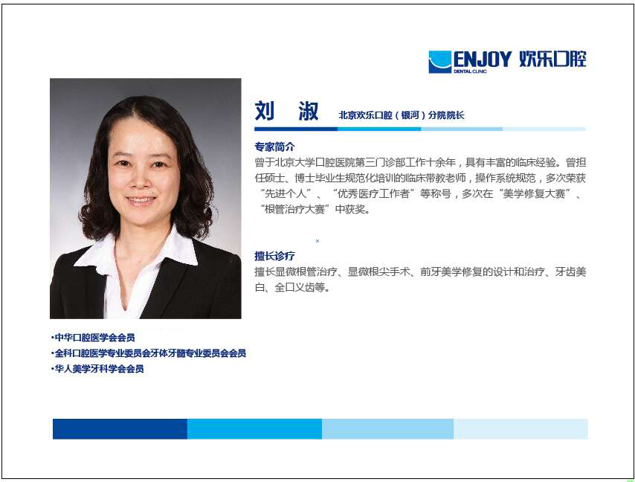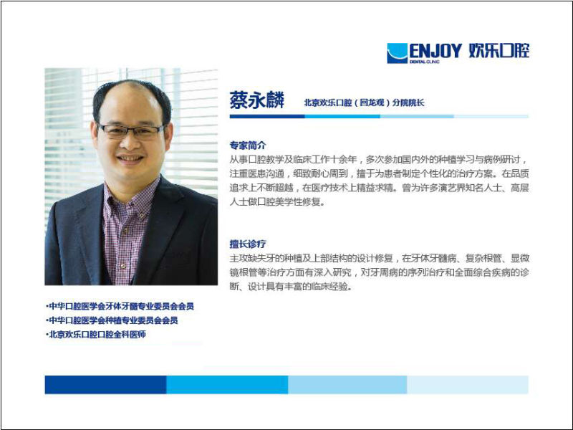

北京欢乐口腔医院



官方网址：<http://www.32ya.com/>

联系电话： 400-001-5251